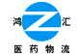 仁爱创富 和谐共赢

协助药品召回函
各经销、使用单位：
接供货方的召回通知：标识为“杭州民泰（亳州）中药饮片有限公司生产的番泻叶批号为：2240509Y”发现有个别品种存在含量降解的情况。本着用户致上、质量第一以及严格执行相关法律法规的原则，特致函经销、使用过该批次产品的单位协助本公司停止销售使用，并就地打包封存，在2025年3月5日前退回我公司，由此给客户您造成的不便深表歉意。谢谢您的配合与合作！
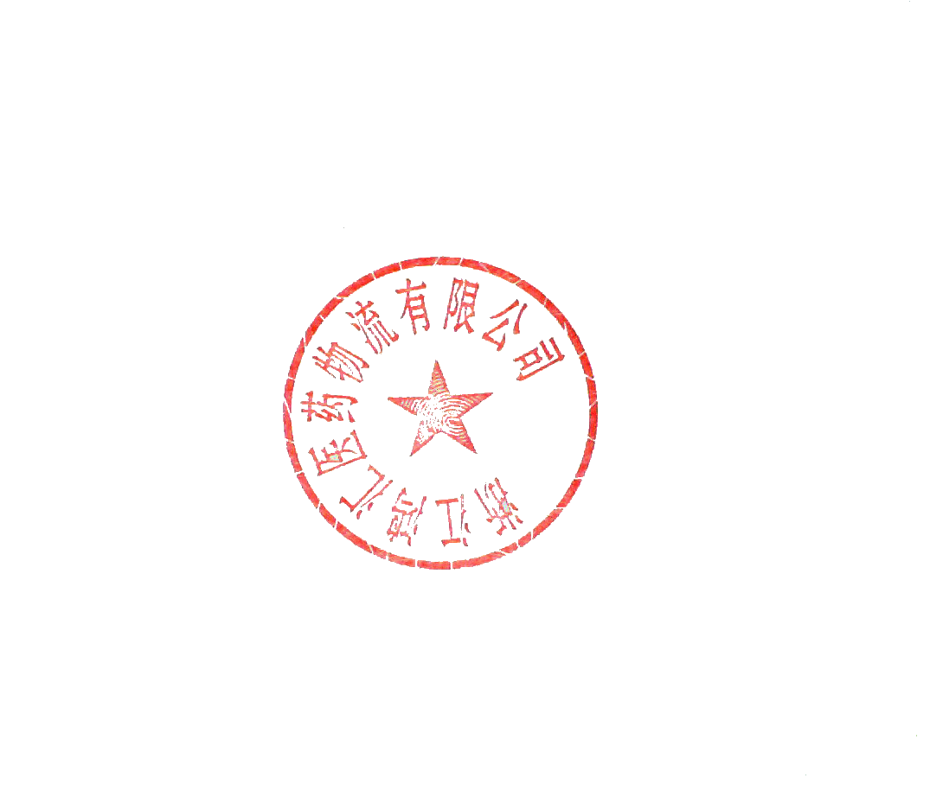
退回地址：浙江丽水市莲都区南明山街道垟店路5号
联系电话: 0578-2955195（销售），2955211(质管)，2955209(退货)

浙江鸿汇医药物流有限公司 2025年3月05日

